Муниципальное автономное общеобразовательное учреждение
«Средняя общеобразовательная школа №9
Швецова Надежда Михайловна,
учитель начальных классов,
МАОУ «СОШ №9»
Олимпиада по финансовой грамотности
для обучающихся 3 класса

Пояснительная записка
Финансовая грамотность – это знания и умения, которые нужны, чтобы правильно распоряжаться имеющимися финансами, планировать будущие денежные доходы и расходы, накапливать деньги и умело их тратить, определять сомнительные, мошеннические ситуации, правильно подбирать финансовый продукт или услугу. В настоящее время владение финансовой грамотностью необходимо каждому из нас, в том числе и ребёнку: любой человек должен уметь свободно ориентироваться в предложениях различных магазинов, организаций, компаний и банков, выбирать наиболее выгодные, противостоять финансовому обману.
Ученик начальной школы уже имеет представления о деньгах, об обращении с денежными средствами из своего жизненного опыта. Поэтому вопросы и задания, предложенные в олимпиаде, не потребуют специальных знаний в финансовой области.
Цель: развитие экономического образа мышления обучающихся, формирование опыта применения полученных знаний и умений для решения элементарных вопросов в области экономики семьи.
Задачи:
- повысить уровень интереса обучающихся к финансовым вопросам;
- проверить уровень финансовой грамотности обучающихся,
- способствовать закреплению и развитию математических навыков,
- формировать умение анализировать информацию, размышлять, находить правильный ответ.
Вопросы и задания подобраны в соответствии с возрастными особенностями детей и предназначены для обучающихся 3 класса.
Олимпиада состоит из 15 заданий: 10 заданий с выбором одного правильного ответа и 5 заданий открытого типа, где обучающимся нужно установить соответствие и определить последовательность. Первые 3 вопроса олимпиады знакомят детей с историей появления денег. Вопросы с 4 по 15 направлены на проверку финансовой грамотности обучающихся, предлагается решить финансовые задачи, с которыми ребёнок встречается в повседневной жизни. Открытые задания проверяют умение обучающихся анализировать информацию, логически мыслить.
Время выполнения олимпиады – 40 минут
Данная олимпиада может быть проведена как очном, так и в онлайн-формате. Онлайн- версия создана в Online Test Pad.
Online Test Pad – многофункциональный веб-сервис, предназначенный для создания тестов, опросов, кроссвордов, логических игр, диалогов и комплексных заданий. Онлайн-олимпиада состоит из 16 заданий. (Задание номер 6 разделено на 2 вопроса).
Ссылка на олимпиаду: https://onlinetestpad.com/f46fnbcoz4d4w
QR код на олимпиаду (Приложение 1)
Подведение результатов:
!00 – 85 % - победитель 1 место
84 – 75% - призёр 2 место
74 – 65% - призёр 3 место
64% и менее участник
Результаты онлайн-олимпиады обучающиеся увидят сразу после её прохождения. Статистика и сводные данные будут доступны только автору на странице веб-сервиса Online Test Pad, вкладка «Мой профиль» Швецова Надежда Михайловна.

Задания олимпиады по финансовой грамотности
1. В одной из древнейших стран жители рассчитывались ячменём. Самой мелкой «разменной единицей» являлся шекель – 180 ячменных зёрен (примерно 11 грамм). Сколько зёрен в 4 шекелях?
- 720 зёрен
- 45 зёрен
- 44 зерна
- 50 зёрен
2. На Руси грош равнялся 2 копейкам, а алтын – 3 копейкам. Что больше,
4 гроша или 3 алтына?
- 4 гроша
- 3 алтына
- Равны
3. Во времена Ивана Грозного на Руси за 3 копейки можно было купить крестьянскую избу. Сколько изб можно было купить на 38 копеек?
- 41
- 114
- 12
- 11
4. Отгадай ребусы
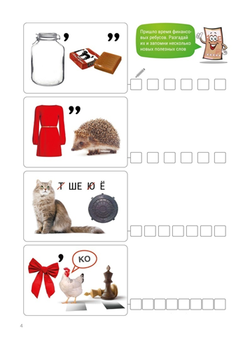
______________________

5. В одном евро 100 центов. Найди сколько центов в 10 евро.
- 1000
- 10
- 110
- 100
6. Собери мозаику из денежных купюр
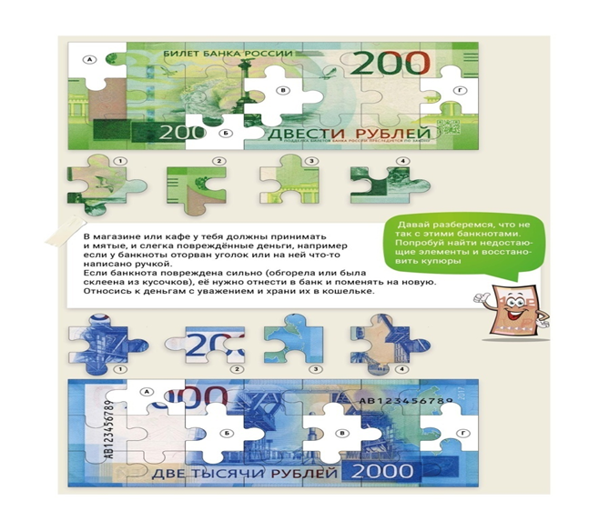
1) 1__; 2__; 3__; 4__;
2) 1__; 2__; 3__; 4__.
7. С каким городом можно познакомиться с помощью российской купюры достоинством в 100 рублей?
  - Красноярск
  - Санкт- Петербург
  - Москва
  - Архангельск
8. Подарочный набор стоит 500 рублей в ближайшем магазине и 440 рублей в магазине, добираться до которого надо на маршрутном такси. Какова должна быть максимальная цена билета на такси, чтобы имело смысл съездить за более дешёвым набором и вернуться? Цена должна быть выражена в рублях (без копеек)
- 30 рублей
- 29 рублей
- 31 рубль
- 58 рублей
9. Какой купюры не существует в России?
- 1000 рублей
- 100 рублей
- 300 рублей
- 200 рублей
10. Если человек будет откладывать каждый день по 100 рублей, то сколько он накопит к концу месяца (30 дней)?
- 30 рублей
- 300 рублей
- 3000 рублей
- 40 рублей
11. Тебе дали 65 рублей в виде пятирублевых монет. Сколько монет в 65 рублях?
- 13 монет
- 10 монет
- 5 монет
- 12 монет
12. Установи соответствие между частями пословиц, заполни таблицу
1. Копейка рубль  2. Без копейки  3. Деньги, что пух  4. Не имей сто рублей  5. Деньги любят  6. Чем богаты  7. Бедному собраться | А. а имей сто друзей  Б. только подпоясаться  В. бережет  Г. рубля нет  Д. тем и рады  Ж. только дунь на них – их нет  З. счет

1 | 2 | 3 | 4 | 5 | 6 | 7

13. Определи последовательность:
Расположите в правильном порядке действия, которые выполняются при покупке в магазине.
А. Выложить продукты из тележки
Б. Получить сдачу
В. Проверить сроки годности
Г. Выбрать продукты
Д. Проверить чек
Е. Оплатить покупки
Ё. Занять очередь в кассу
Ж. Взять тележку

14. Что значит «купить кота в мешке»?
А. Сделать нужную покупку
Б. Купить неизвестно что
В. Сделать незапланированную покупку
Г. Купить домашнее животное
15. Какой героине из сказки удалось за нетрудовую денежную единицу сделать выгоднейшую покупку к своему юбилею?
__________________________________________
Напишите автора этой сказки.
______________________________________

Ответы на задания олимпиады
Задания на выбор правильного ответа (1 балл)
№ задания | 1 | 2 | 3 | 5 | 7 | 8 | 9 | 10 | 11 | 14
Вариант ответа | А | Б | В | А | В | Б | В | В | А | Б

Открытые задания (умение обучающихся анализировать информацию, логически мыслить).
№ задания | Задание | Правильный ответ | Количество баллов
4 | Отгадайте ребусы | 1- Банкир  2- Платеж  3- Кошелёк  4- Банкомат | 4 верных ответа – 4 балла  3 верных ответа – 3 балла  2 верных ответа – 2 балла  1 верный ответ – 1 балла  Все неверны – 0 баллов  Максимальный балл за задание – 4
6 | Соберите мозаику из денежных купюр | 200 рублей -  1В, 2А, 3Г, 4Б  2000 рублей -  1Б, 2А, 3Г, 4В | Купюра 200 рублей:  4 части верно – 4 балла  3 части верно – 3 балла  2 части верно – 2 балла  1 часть верно – 1 балла  Все части неверны – 0 баллов  Купюра 2000 рублей:  4 части верно – 4 балла  3 части верно – 3 балла  2 части верно – 2 балла  1 часть верно – 1 балла  Все части неверны – 0 баллов  Максимальный балл за задание – 8
12 | Установите соответствие между частями пословиц, заполните таблицу |  | 7 пословиц верно – 7 баллов  6 пословиц верно – 6 баллов  5 пословиц верно – 5 баллов  4 пословиц верно – 4 балла  3 пословиц верно – 3 балла  2 пословицы верно – 2 балла  1 пословица верно – 1 балл  Все пословицы неверно – 0 баллов  Максимальный балл за задание – 7
  1 | 2 | 3 | 4 | 5 | 6 | 7
  В | Г | Ж | А | З | Д | Б
13 | Определите последовательность:  Расположите в правильном порядке действия, которые выполняются при покупке в магазине. |  | Вся последовательность верная – 8 баллов  8 верно – 8 баллов  7 верно – 7 баллов  6 верно – 6 баллов  5 верно – 5 баллов  4 верно – 4 балла  3 верно – 3 балла  2 верно – 2 балла  1 верно – 1 балл  Вся последовательность неверная – 0 баллов  Максимальный балл за задание – 8
  5 | А
  7 | Б
  3 | В
  2 | Г
  8 | Д
  6 | Е
  4 | Ё
  1 | Ж
15 | Какой героине из сказки удалось за нетрудовую денежную единицу сделать выгоднейшую покупку к своему юбилею?  Автор сказки. | Муха –Цокотуха  К.И. Чуковский | Полный ответ - 3 балла  Частичный ответ - 2 балла  Неверный ответ – 0 баллов  Максимальный балл за задание – 3
Максимальное количество баллов-40

Список литературы
1. Сборник математических задач «Основы финансовой грамотности».
В 3 т. Т. 1 для 1–4 классов / Составители: Н.П. Моторо, Н.В. Новожилова, М.М. Шалашова. – Москва, 2019. – 58 с.
2. Основы финансовой грамотности. Методические рекомендации с примером рабочих программ: учеб. пособие для общеобразовательных организаций / В.В. Чумаченко, А.П. Горяев. – М.: Просвещение, 2017 – 128 с.
Интернет-ресурсы:
1. https://edu-time.ru/vics-online/vc-6-finance.html
2.https://nsportal.ru/nachalnaya-shkola/raznoe/2021/02/15/zagadki-na-temu-finansovaya-gramotnost
3.https://nsportal.ru/detskii-sad/osnovy-finansovoy-gramotnosti/2022/11/09/kartoteka-rebusov-po-finansovoy-gramotnosti
4.https://nsportal.ru/nachalnaya-shkola/raznoe/2023/09/25/igra-znatoki-finansovoy-gramotnosti
5.https://infourok.ru/sbornik-prakticheskih-zadanij-finansovaya-gramotnost-6894406.html
6.https://infourok.ru/sbornik-prakticheskih-zadanij-finansovaya-gramotnost-6894406.html

Приложение 1



